WEB PROGRAMLAMA DERSİ
1.Hafta - Laboratuvar
Amaç:
GitHub üzerinde repository oluşturabilmesi,
Statik web sayfasını (HTML/CSS/JS) barındırabilmesi,
GitHub Pages (github.io) ile ücretsiz yayın yapabilmesi,
Web projelerini internet üzerinden paylaşabilmesi becerilerinin kazandırılması

Ön Bilgi
GitHub Pages / github.io Nedir?
GitHub Pages, GitHub üzerinde bulunan bir repository içindeki dosyaları kullanarak ücretsiz statik web sitesi yayınlamanı sağlayan bir servistir.
- “Statik web sitesi” demek: HTML, CSS, JavaScript dosyalarının doğrudan tarayıcıda çalışması demektir.
- Sunucu tarafı kod çalıştırmaz: PHP, ASP.NET, Node.js gibi backend kodları GitHub Pages’te çalışmaz.
GitHub Pages Hangi Amaçlarla Kullanılır?
- Kişisel profil / CV sitesi
- Ders projelerini yayınlama
- Portfolyo oluşturma
- Dokümantasyon siteleri
- Frontend demo sayfaları v.b.

GitHub Pages ile yayınlanan siteler genellikle şu alan adlarından birini kullanır:
- Kullanıcı sitesi (User/Organization site)
https://kullaniciadi.github.io
Bu repo, GitHub tarafından "User Site" (Kullanıcı Sitesi) olarak adlandırılır. Her GitHub hesabının sadece bir tane böyle özel reposu olabilir. URL Yapısı: Doğrudan https://kullaniciadi.github.io adresinde yayınlanır. Bu özel isimle repo açıldığında, Pages özelliği genellikle varsayılan olarak main branch üzerinden otomatik aktifleşir.
- Proje sitesi (Project site)
https://kullaniciadi.github.io/repo-adi
100 farklı repo açıp hepsini tek tek yayınlayabilirsiniz. URL Yapısı: https://kullaniciadi.github.io/repo-adi/ şeklinde bir alt klasör (sub-directory) mantığıyla çalışır. Settings > Pages menüsünden her repo için bu özelliğin "Public" yapıldıktan sonra manuel olarak açılması gerekir.
Uygulama-1
Adım 1 — Repository Oluşturma
  - GitHub hesabınıza giriş yapınız.
  - Sağ üstteki + → New repository seçiniz.
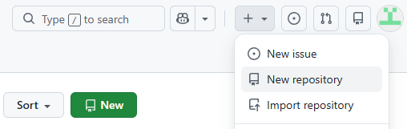
Repository ayarları:
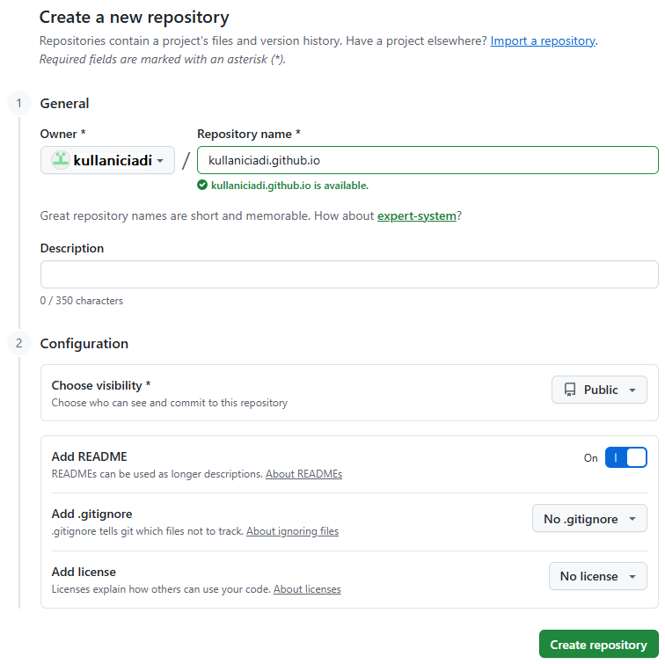
- Repository name:
Yeni bir repo oluşturun: kullaniciadi.github.io şeklinde usersite veya uygun bir isimle Project reposu
kullaniciadi.github.io özel isimlendirme sayesinde kök dizin olur.
- Visibility: Public (zorunlu)
- Add README: On (önerilir)
README içine şunları yazabilirsiniz:
- Ad Soyad
- Ders adı / Şube
- Proje konusu v.b.
- .gitignore: No .gitignore
- License: No license
- Create repository butonuna basınız.

Adım 2 — Web Dosyalarını Yükleme
Web arayüzü ile klasör oluşturma
Add file Create new file
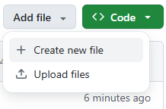
Dosya adı kısmına klasör adını yazıp slaş (/) işareti koyun. (Örn: styles/)

GitHub otomatik olarak klasörü oluşturur, sizden içine geçici bir dosya adı (Örn: style.css) yazmanızı bekler.

Styles ve scripts klasörleri aşağıdaki gibi oluşturulmuş olacaktır.

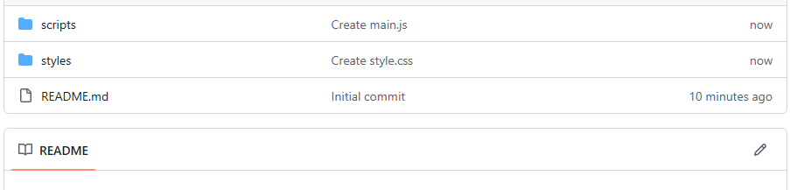

Html dosyalarını upload etmek için Add file Upload files
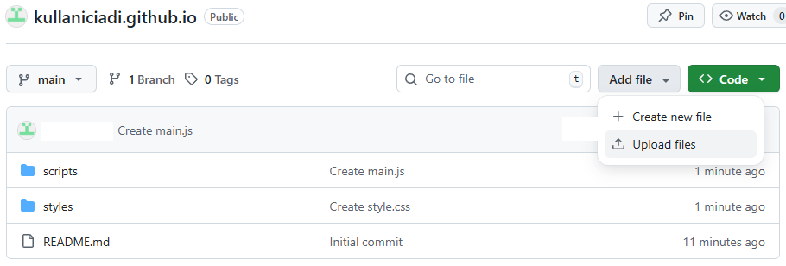
Eklenecek html uzantılı dosyalar drag drop veya choose your files seçenekleri ile seçilerek upload edilebilir. Dosyaları yükledikten sonra Commit changes ile değişikiler yansıtılır.
- Ana sayfa dosyasının adı küçük harflerle:
index.html olmalıdır.

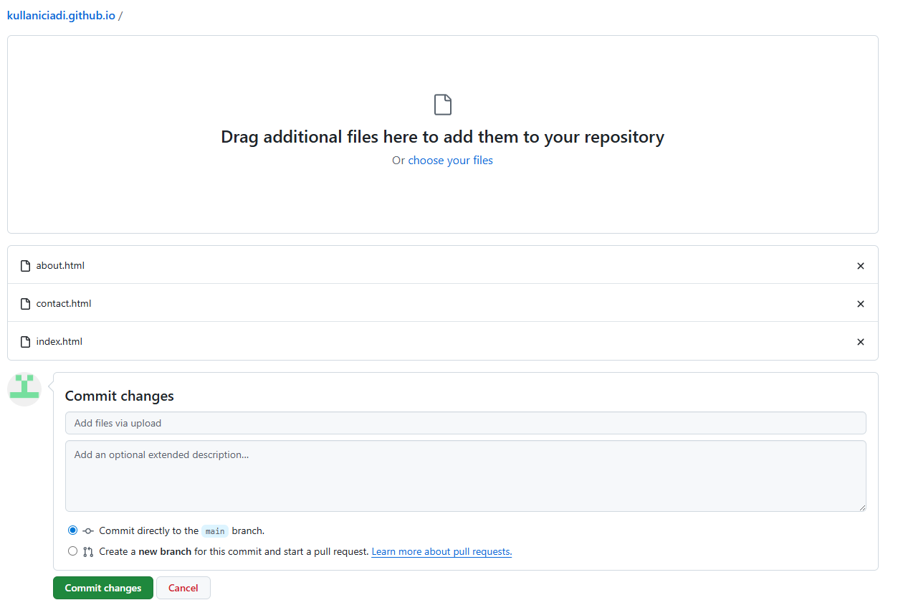
Dosya dizini aşağıdaki gibi olacaktır. 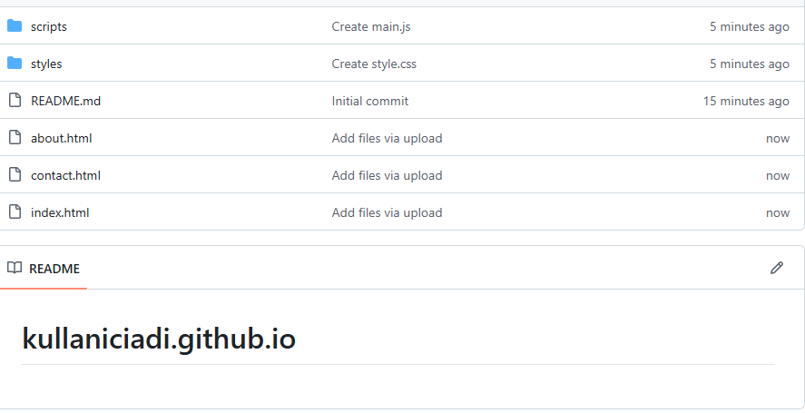

GitHub Pages Aktifleştirme Adımları
- Eğer repository nizi github kullanıcı adınızla kullaniciadi.github.io şeklinde oluşturduysanız bu özel isimlendirmeden dolayı pages otomatik olarak aktif olacaktır.

- Aşağıdaki adımları normal bir Project reposu olarak oluşturduğunuzda gerçekleştirebilirsiniz.
Aşağıdaki işlemlerin gerçekleştirilebilmesi için (ücretsiz kullanımda) repository nin public olarak oluşturulması gerekir.
- Repository'e Gidin: GitHub üzerinde ilgili projenizin ana sayfasına girin.
- Settings (Ayarlar): Üst menüdeki çark simgeli "Settings" sekmesine tıklayın.
- Pages Sekmesi: Sol taraftaki kenar çubuğunda (sidebar), "Code and automation" başlığı altındaki "Pages" seçeneğine tıklayın.
- Build and Deployment:
  - Source: "Deploy from a branch" seçili olmalıdır.
  - Branch: Genellikle main (veya master) dalını seçin ve yanındaki klasör kısmını / (root) olarak bırakın.
- Save (Kaydet): "Save" butonuna basın.
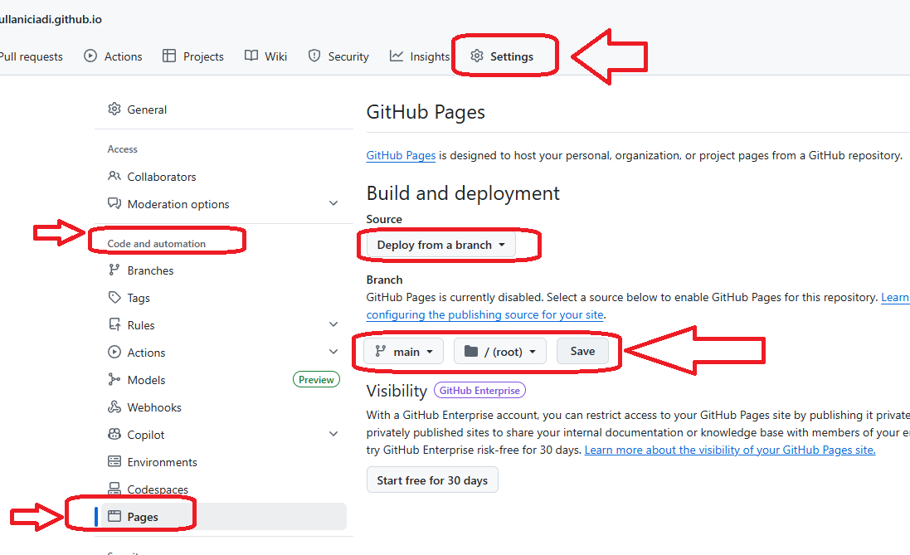
Save butonuna tıkladıktan sonra
"GitHub Pages is currently being built..." (Site şu an hazırlanıyor)
Your site is live at https://kullaniciadi.github.io/" (Siteniz yayında!).
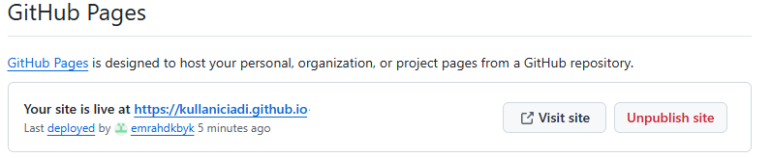
Custom domain
Özel alan adları, sitenizi kullaniciadi.github.io dışında bir alan adından sunmanıza olanak tanır.
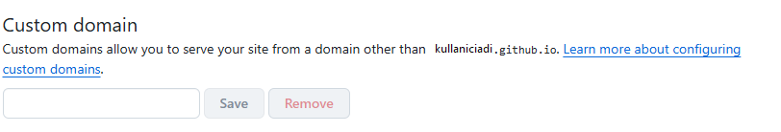

Uygulama-2
“Kişisel Tanıtım / Mini Portfolyo” (tamamen HTML) Sayfası
- Ana Sayfa (index.html) – kısa tanıtım + menü
- Hakkımda (about.html) – metin ağırlıklı içerik + alıntı + vurgu etiketleri
- İlgi Alanlarım / Hobiler (interests.html) – liste ağırlıklı (ul/ol/dl)
- İletişim (contact.html) – e-posta linki + sosyal bağlantılar
Sayfa İçerikleri
1) index.html (Ana Sayfa)
- <header> içinde site adı + kısa slogan
- <nav> içinde 4 bağlantı:
  - Ana Sayfa, Hakkımda, İlgi Alanlarım, İletişim
- <main>:
  - 1 paragraf “Hoş geldiniz”
  - 1–2 alt başlık (<h2>)
  - “Hızlı bağlantılar” bölümü (sayfa içi anchor örneği: #hedef)
- <footer>: telif / isim / yıl

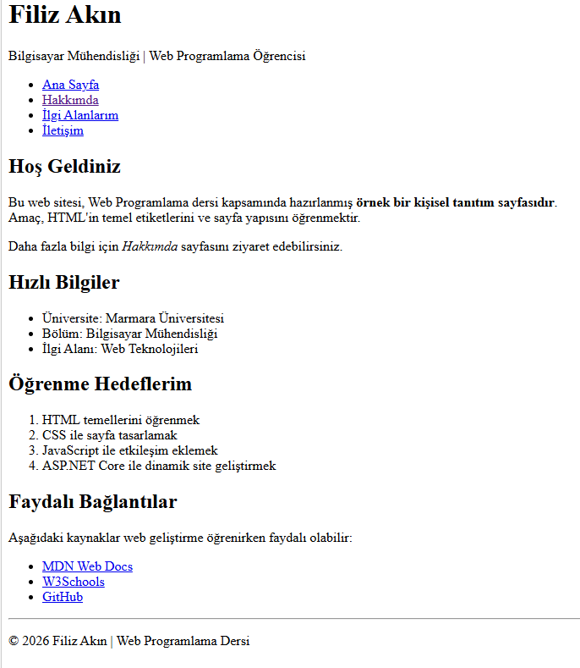

2) about.html (Hakkımda)
- kısa biyografi (2–3 paragraf)
- vurgu etiketleri: <strong>, <em>
- alıntı: <blockquote>
- “Zaman çizelgesi” gibi bir bölüm:
  - eğitim / hedefler (liste ile)

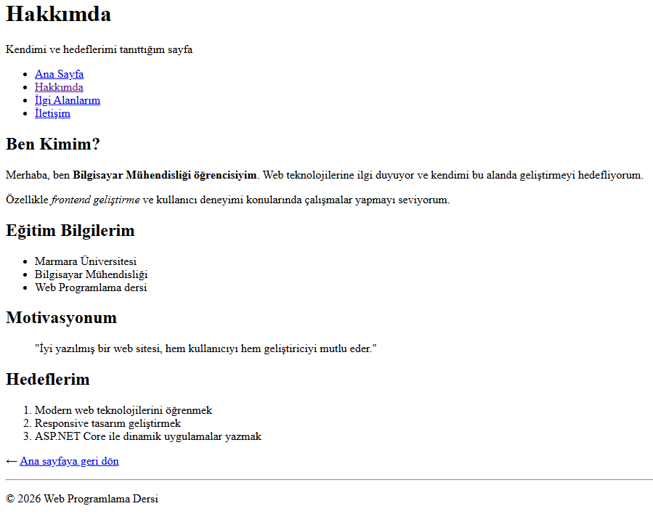

3) interests.html
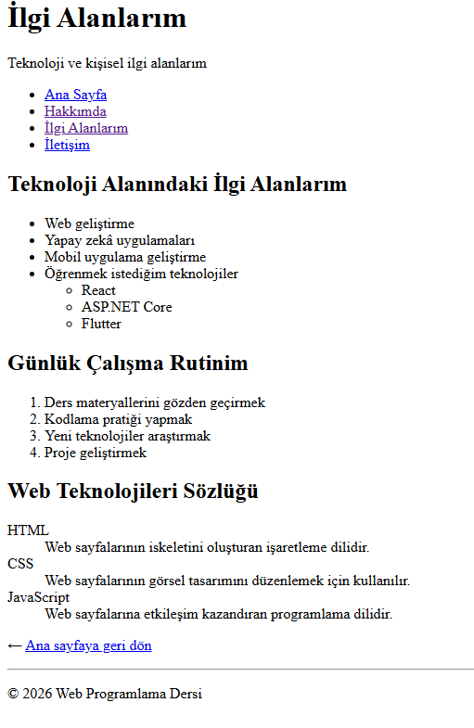

4) contact.html
